Clár Náisiúnta Traenála do Bhoird Bhainistíochta
(Bunscoileanna)

Bileoga le Roinnt
Nósanna Imeachta Ceapacháin

   |  | 

Meitheamh 2012
(Leagan Leasaithe)
Sleamhnán 1 |  | Sleamhnán 2
Sleamhnán 3 |  | Sleamhnán 4
Sleamhnán 5 |  | Sleamhnán 6
Sleamhnán 7 |  | Sleamhnán 8
Sleamhnán 9 |  | Sleamhnán10
Sleamhnán 11 |  | Sleamhnán 12
Sleamhnán 13 |  | Sleamhnán14
Sleamhnán 15 |  | Sleamhnán 16
Sleamhnán 17 |  | Sleamhnán 18
Sleamhnán 19 |  | Sleamhnán 20
Sleamhnán 21 |  | Sleamhnán 22
Sleamhnán 23 |  | Sleamhnán 25
Sleamhnán 26 |  | Sleamhnán27
Sleamhnán 28 |  | Sleamhnán 29
Sleamhnán 30 |  | Sleamhnán 31
Sleamhnán 32 |  | Sleamhnán 33
Sleamhnán 34 |  | Sleamhnán 35
Sleamhnán 36 |  | Sleamhnán 37
 |  | 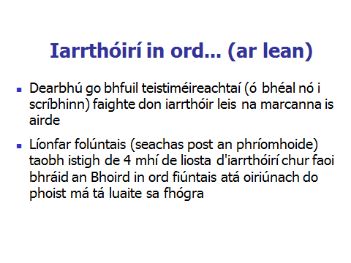
Sleamhnán 38 |  | Sleamhnán 39
Sleamhnán 40 |  | Sleamhnán 41
Sleamhnán 42 |  | Sleamhnán 43
Sleamhnán 44 |  | Sleamhnán 45
 |  | 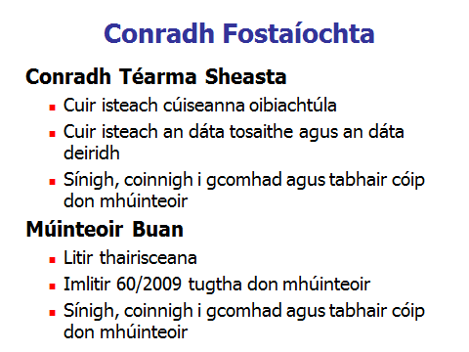
Sleamhnán 46 |  | Sleamhnán 47
Sleamhnán 48 |  | Sleamhnán 49
Sleamhnán 50 |  | Sleamhnán 51
Sleamhnán 52 |  | Sleamhnán 53
Sleamhnán 54 |  | Sleamhnán 55
Sleamhnán 56 |  | Sleamhnán 57
Sleamhnán 58 |  | Sleamhnán 59
Sleamhnán 60 |  | Sleamhnán 61
Sleamhnán 65 |  | Sleamhnán 66
Sleamhnán 67 |  | Sleamhnán 68
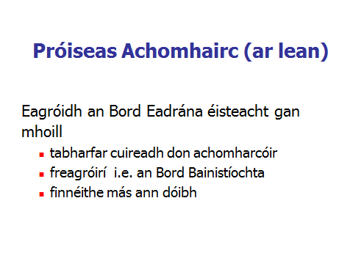 |  | 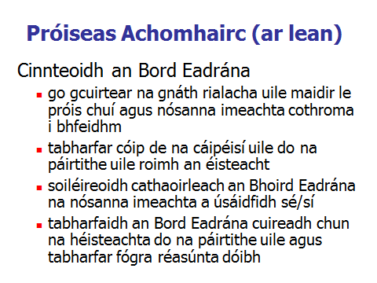
Sleamhnán 69 |  | Sleamhnán 70
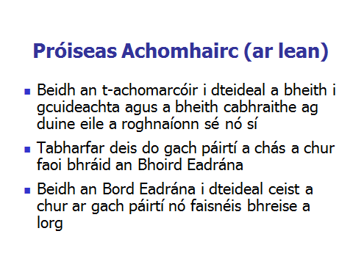 |  | 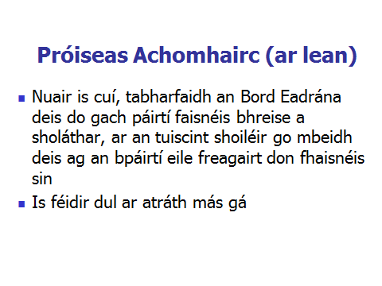
Sleamhnán 71 |  | Sleamhnán 72
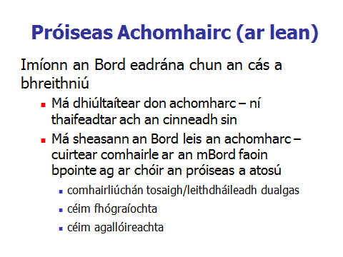 |  | 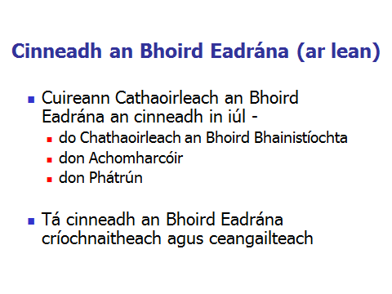
Sleamhnán 73 |  | Sleamhnán 74
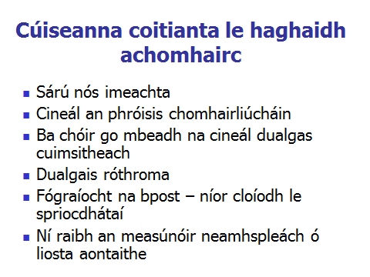 |  | 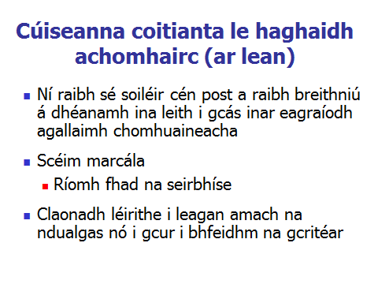
Sleamhnán 75 |  | Sleamhnán 76
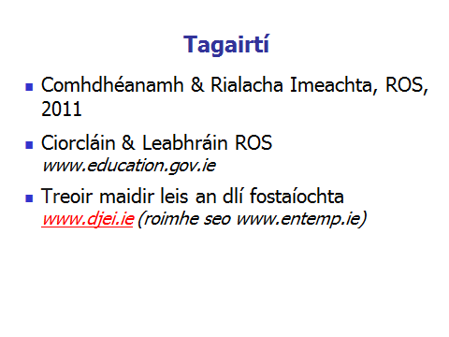 |  | 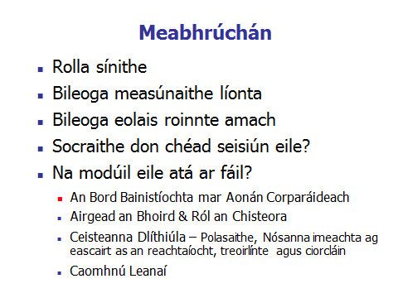
Sleamhnán 77 |  | Sleamhnán 78

Aguisín 1: Liosta Eagraíochtaí agus Acrainmneacha
Eagraíochtaí

An Bord Oideachais |  | Bord Oideachais Eaglais na hÉireann,  Teach Eaglais na hÉireann,  Ascaill na hEaglaise, Ráth Maonais, Baile Átha Cliath 6  Teil: 01 497 8422
CBBC |  | Cumann Bainistíochta na mBunscoileanna Caitliceacha,  Teach Veritas, 7/8 Sráid na Mainistreach Íochtarach, Baile Átha Cliath 1  Teil: 01 874 2171, 1850 – 407200  ríomhphost: info@cpsma.ie Láithreán gréasáin: www.cpsma.ie
ROE |  | An Roinn Oideachais agus Scileanna,  Sráid Marlborough, Baile Átha Cliath 1  Teil: 01 889 6400  ríomhphost: info@education.gov.ie Láithreán gréasáin: www.education.ie
Ag Foghlaim le Chéile |  | Ag Foghlaim le Chéile,  H8a Lárphointe,  Céide na Darach, Baile Átha Cliath 12  Teil: 01 429 2500  ríomhphost: info@educatetogether.ie  Láithreán gréasáin: www.educatetogether.ie
Foras Pátrúnachta |  | Foras Pátrúnachta na Scoileanna Lán-Ghaeilge Teo,  Bloc K3 Campus Gnó Mhaigh Nuad  Maigh Nuad  Co. Chill Dara  Teil: 01 6294410  ríomhphost: foraspatrunachta@hotmail.com  Láithreán gréasáin: www.foras.ie
IMPACT |  | Ceardchumann: www.impact.ie
CMÉ |  | Cumann Múinteoirí Éireann: www.into.ie
LPBÉ |  | Líonra Phríomhoidí Bunscoile Éireann: www.ippn.ie
NABMSE |  | National Association of Boards of Management in Special Education,  Ionad Oideachais Cill Dara, Br na Mainistreach, Cill Dara, Co Chill Dara.  Teil: 045 533 753  Ríomhphost: info@nabmse.org  Láithreán gréasáin: www.nabmse.org
CNCM |  | An Chomhairle Náisiúnta Curaclaim agus Measúnachta,  24 Cearnóg Mhuirfean, Baile Átha Cliath 2  Teil: 01 661 7177  ríomhphost: info@ncca.ie Láithreán gréasáin: www.ncca.ie
CNOS | An Chomhairle Náisiúnta um Oideachas Speisialta,  1-2 Sráid an Mhuilinn, Baile Átha Troim, Co. na Mí.  Teil: 046 948 6400  ríomhphost: info@ncse.ie Láithreán gréasáin: www.ncse.ie
NCTE | Ionad Náisiúnta don Teicneolaíocht san Oideachas,  Ollscoil Chathair Bhaile Átha Cliath, Baile Átha Cliath 9.  Teil: 01 700 8200  ríomhphost: info@ncte.ie Láithreán gréasáin: www.ncte.ie
SFGM | An tSeirbhís um Fhorbairt Ghairmiúil do Mhúinteoirí  14 Slí Joyce  Páirc Ghnó Park West  Brothar Nangor  Áth Cliath 12  Teil: 01 4358595  Láithreán gréasáin: www.pdst.ie
SNSO | An tSeirbhís Náisiúnta Síceolaíochta Oideachais,  Cúirt Fhreidric, 24/27 Sráid Fhreidric Thuaidh, Baile Átha Cliath1  Teil: 01 889 2700  Láithreán gréasáin: www.education.ie
BNLO | An Bord Náisiúnta Leasa Oideachais,  16-22 Sráid na Faiche, Baile Átha Cliath 7  Teil: 01 8738700  ríomhphost: info@newb.ie Láithreán gréasáin: www.newb.ie
STOS | Seirbhís Tacaíochta don Oideachas Speisialta,  Ionad um Thacaíocht Oideachais Chorcaí,  An Reachtaireacht, An Bóthar Thiar, Corcaigh.  Teli: 1850 200 884  ríomhphost: info@sess.ie Láithreán gréasáin: www.sess.ie
An Chomhairle Mhúinteoireachta | An Chomhairle Mhúinteoireachta,  Bloc A,  Campas Gnó Mhaigh Nuad,  Maigh Nuad,  Co. Chill Dara  Teil: LoCall 1890 224 224, 01 651 7900  ríomhphost: info@teachingcouncil.ie Láithreán gréasáin: www.teachingcouncil.ie
Rannóg um Oideachas Múinteoirí (ROM) | Rannóg um Oideachas Múinteoirí,  An Roinn Oideachais agus Scileanna,  Sráid Marlborough,  Baile Átha Cliath 1  Tá ról ag an aonad seo I ngach tionscnamh náisiúnta.

Acrainmneacha

PC | Príomhoifigeach Cúnta
BB | Bord Bainistíochta
LP | Leas-Phríomhoide
DEIS | Comhionannas Deiseanna a Sheachadadh i Scoileanna – plean gnímh le haghaidh cuimsiú oideachais
Tús Luath | Is clár bliain amháin é an Clár Tús Luath a chuirtear ar fail le haghaidh páistí idir 3-4 bliana d’aois i scoileanna atá roghnaithe i gceantair atá ainmnithe a bheith faoi mhíbhuntáiste
TBSP | Teagmháil idir Baile, Scoil agus Pobal
PAO | Plean Aonair Oideachais
Cigire | Cigire na Roinne Oideachais agus Scileanna
CPAF | Clár Aonair Próifíle agus Foghlama
Múinteoir Príomhshrutha | Múinteoir ranga
CNT | Comhairle Náisiúnta na dTuismitheoirí
MNC | Múinteoir nuacháilithe
CT | Cumann na dTuismitheoirí
Comhpháirtithe | Tuismitheoirí, An Bord Bainistíochta srl. a bhíonn bainteach le gníomhaíochtaí na scoile
Pátrún | Feidhmíonn scoileanna faoi chomhlacht pátrúin, m.sh. an Eaglais Chaitliceach, Ag Foghlaim le Chéile, Bord Oideachais Eaglais na hÉireann, An Foras Pátrúnachta, An Bord Oideachais Ioslamach …
PF | Post le Freagracht, m.sh. leas-phríomhoide, príomhoide cúnta, múinteoir le dualgais speisialta
ERSO | Eagraí Riachtanais Speisialta Oideachais
Múinteoirí i gcomhroinn | Múinteoirí a oibríonn i scoileanna éagsúla chun tacaíocht a thabhairt do leanaí le riachtanais speisialta
SIPTU | Ceardchumann
CRS | Cúntóir Riachtanas Speisialta
Múinteoir le dualgais speisialta | Múinteoirí a bhfuil freagracht speisialta acu i leith saincheisteanna eagraíochta nó curaclaim chomh maith lena ndualgais mhúinteoireachta
Iontaobhaithe | Na daoine atá ainmnithe ag an bPatrún mar iontaobhaithe na scoile. Tá baint acu le léas áitreabh na scoile. Geallann na hIontaobhaithe go leanfar ag baint úsáide as na foirgnimh mar scoil náisiúnta ar feadh théarma an léasa agus dearbhaíonn siad go mbeidh an t-áitreabh agus an mhaoin faoi árachas.
Múinteoirí ar cuairt | Múinteoirí atá ag obair le daltaí a bhfuil fadhbanna céadfacha acu

Aguisín 2: Ciorcláin maidir le Roghnúcháin agus Ceapacháin

Príomhoidí agus Múinteoirí – Ciorcláin Ábhartha
Soláthar Foirne | Sceideal foirne na bliana ábhartha; Painéil
Bealtaine 2005 (Leabhrán) | Cearta Painéil do Mhúinteoirí
Ciorclán 10/04 | Iontrálaithe Nua i bhFostaíocht ón 1 Aibreán 2004. Íosaois pinsin a ardú go 65 bliain. Cealú na huasaoise scoir
Ciorclán 0063/2010 | Socruithe nua le haghaidh grinnfhiosrú ar bhaill foirne múinteoireachta agus ar bhaill foirne eile
Ceapacháin & Promhadh
Clarúchán agus Cáilíochtaí Múinteoirí – Ciorclán na Roinne Oideachais agus Scileanna 31/2011
Critéir Cháilitheachta do Cheapachán mar Phríomhoide Ciorclán na Roinne Oideachais agus Scileanna 02/02
Sinsearacht Múinteoirí Bunscoile – Ciorclán na Roinne Oideachais agus Scileanna 02/2004
Tráth Scaoilte do Phríomhoidí – Ciorclán na Roinne Oideachais agus Scileanna 25/2002
Riachtanais Phromhaidh chun Críocha Clárúcháin – Ciorclán na Roinne Oideachais agus Scileanna 47/2011
Riachtanais Fógra ag Am Scoir – Ciorclán na Roinne Oideachais agus Scileanna 45/2011
Poist Freagrachta a Líonadh i mBunscoileanna:
Nósanna Imeachta chun Poist Freagrachta a Líonadh – Ciorclán na Roinne Oideachais agus Scileanna 07/2003
Leasú don Chritéar Measúnaithe – Ciorclán na Roinne Oideachais agus Scileanna 28/2011
Moratóir maidir le Poist Freagrachta a Líonadh – Ciorclán na Roinne Oideachais agus Scileanna 22/2009Error! Bookmark not defined..
Bearta Maolaithe Teoranta – Ciorclán 53/2011.
Saoire Bhreoiteachta
Scéim Saoire Bhreoiteachta do Mhúinteoirí – Ciorclán na Roinne Oideachais agus Scileanna 60/2010

Scéim Sláinte Cheirde do Mhúinteoirí – Ciorclán na Roinne Oideachais agus Scileanna 65/2008.
Scéim Sláinte Cheirde – Nósanna Imeachta Oibriúcháin [Athbhreithnithe 2011]
Scéim Sláinte Cheirde – Treoir maidir le Feidhmiúlacht chun Múineadh [Athbhreithnithe 2011]
Eolas maidir le Dul ar Scor de bharr Drochshláinte [Athbhreithnithe 2011]
Seirbhís Chúnaimh d’Fhostaithe – Carecall
Saoire Teaghlaigh
Asláithreachtaí Múinteoirí – Ciorclán na Roinne Oideachais agus Scileanna 32/2007
Teidlíochtaí Chosaint Mháithreachais do Mhúinteoirí – Ciorclán na Roinne Oideachais agus Scileanna 11/2011
Teidlíochtaí Saoire Uchtála – Leabhrán Eolais na Roinne Oideachais agus Scileanna
Saoire Thuismitheoirí: Príomhfhorálacha - Ciorclán na Roinne Oideachais agus Scileanna 01/1999
Saoire Thuismitheoirí – Leasú 1 – Ciorclán na Roinne Oideachais agus Scileanna 23/2003
Saoire Thuismitheoirí – Leasú 2 – Ciorclán na Roinne Oideachais agus Scileanna 01/2004
Scéim Sos Gairme do Mhúinteoirí – Ciorclán na Roinne Oideachais agus Scileanna 10/2011
Scéim Phostroinnte do Mhúinteoirí – Ciorclán na Roinne Oideachais agus Scileanna 11/2003
Saoire Cúramóra do Mhúinteoirí – Ciorclán na Roinne Oideachais agus Scileanna 05/2003
Scéim Mhalairte do Mhúinteoirí – Ciorclán na Roinne Oideachais agus Scileanna 12/2003
Saoire gan Phá do Mhúinteoirí – Ciorclán na Roinne Oideachais agus Scileanna 35/2010
Saoire Phearsanta Bhreise – Ciorcláin na Roinne Oideachais agus Scileanna 37/97, 32/2007 & 0035/2009
Comhaontú Pháirc an Chrócaigh – Uaireanta Breise - Ciorclán na Roinne Oideachais agus Scileanna 08/2011

Forálacha Ginearálta maidir le Ceapachán Cúntóirí Riachtanas SpeisialtaError! Bookmark not defined.
Iomarcaíocht do Chúntóirí Riachtanas Speisialta Ciorclán na Roinne Oideachais agus Scileanna 58/2006, 59/2006
Gnáthchonradh Fostaíochta Ciorclán 15/2005
Saoire Bhreoiteachta do Chúntóirí Riachtanas Speisialta – Eolas Ginearálta Ciorclán 33/2010,
Scéim Sláinte Cheirde do Chúntóirí Riachtanas Speisialta Ciorclán 34/2010
Scéim Sláinte Cheirde – Nósanna Imeachta Oibriúcháin [Athbhreithnithe 2011] Ar fáil ag www.education.ie
Seirbhís Chúnaimh d’Fhostaithe
Asláithreachtaí Gearra do Chúntóirí Riachtanas Speisialta Ciorclán 32/2010
Saoire Máithreachais, Uchtála agus Atharthachta do Chúntóirí Riachtanas Speisialta Ciorclán 13/2005
Nósanna Imeachta Araíonachta agus Casaoide do Chúntóirí Riachtanas Speisialta Ciorclán 72/2011
Comhaontú na Seirbhíse Poiblí (Páirc an Chrócaigh) – Cúntóirí Riachtanas Speisialta Ciorclán 71/2011

Aguisín 3: Obair Ghrúpa

Folúntas do mhúinteoir i scoil DEIS faoin tuath ina bhfuil láimhdeachas ard foirne. Tá múinteoir ag teastáil le haghaidh rang a 2 agus rang a 3 measctha. Níl aon mhúinteoir agat le taithí ar chluichí nó spórt a mhúineadh agus chaill an scoil a ball foirne fireann deiridh le hinniúlacht ceoil.

Cad iad na critéir a d'úsáidfeá?

  - Riachtanach?

  - Inmhianaithe?

Aguisín 4: Ceistiú Bisiúil ag Agallaimh Roghnúcháin

Bain úsáid as Ceisteanna Oscailte nuair ba mhaith leat…
- tús a chur leis an agallamh
- fáil amach faoi eolas agus taithí an agallaí
- doimhneacht eolas an agallaí a dheimhniú
- measúnú a dhéanamh ar cé chomh deisbhéalach is atá an t-agallaí e.g.
  - Inis dom faoi…
  - Conas a chonacthas duit nuair…
  - Ba mhaith liom a chloisteáil faoi
  - Inis dom faoin bhfadhb de réir do dhearcaidh féin…
Bíonn Ceisteanna Tóraíochta úsáideach nuair a thugtar freagra neamhiomlán ar cheist tosaigh. Bain úsáid as ceisteanna tóraíochta…
    - chun díriú isteach ar reimsí ar díol spéise ar leith leis an agallóir iad ag cur na gceisteanna e.g.
  - Cad a tharla don phlean?
  - Conas a ghlac sé/sí le do mholtaí?
  - Conas a imríonn sé sin tionchar ortsa?
  - Cén fáth a gceapann tú go n-oibreoidh sé sin?
    - Má bhraitheann tú nach leor an freagra bain úsáid as tóraíocht formhínithe e.g.
  - Inis dom níos mó faoin gceist
    - Má theastaíonn uait eolas a thug an t-agallaí a shoiléiriú, bain úsáid as tóraíocht soiléirithe e.g.
  - Cad atá i gceist agat le heaspa ceannaireachta?
    - Mura dtugann an t-agallaí freagra iomlán, bain úsáid as tóraíocht aithrise. Go simplí cuir athleagan ar an gceist nó déan aithris uirthi verbatim.
Braitheann tóraíocht éifeachtach ar chumas an agallóra chun…
  - éisteacht go maith
  - anailís a dhéanamh ar ábhar an eolais a tugadh.

Baintear úsáid as Ceisteanna Dúnta chun…
• fíricí a fháil amach
• eolas sonrach a bhaint as an agallamh
• smacht a choinneáil ar an agallamh
• na roghanna freagartha a laghdú e.g.
  - Cén uair?
  - Cén tasc ar mhinice a rinne tú?
  - Ce mhéad?
  - Ar iarradh ort an tasc sin a chur i gcrích?
Bain úsáid as Ceisteanna Beachtais chun freagraí iarrthóra a fhócasú e.g.
  - In aon abairt amháin, cad a bhain tú amach?
  - Conas a bhí a fhios agat gur éirigh leat?
  - Cén t-aiseolas a fuair tú?
  - Ce léis a raibh tú ag súil sa chás seo?
  - Cad a d'fhoghlaim tú ón eispéireas?

D'fhéadfaí Ceisteanna ar Bhonn Inniúlachta a úsáid chun
    - Taithí a chíoradh
  - An bhféadfá a insint dom faoi am a…
    - Cruthúnais a chíoradh
  - Cad a rinne tú faoi?
    - Díriú ar Thortha
o Ar oibrigh sé?
    - Foghlaim a Chuardach
  - Cad a d'fhoghlaim tú ón eispéireas sin?
    - Ceist a chur faoi Iarratais
  - Dá mbeadh cás mar sin romhat sa phost a bhfuilimid ag cur agallaimh ort lena aghaidh, conas a rachfá i ngleic leis?

Seachain ceisteanna Fritorthúla
    - Treoircheisteanna a thugann leid don agallaí chun an freagra inmhianaithe a thabhairt
  - Glacaim leis go gcreideann tú go…
    - Cuireann Ilcheisteanna mearbhall ar an agallaí
  - An fearr leat do phost reatha seachas do phost deiridh, nó an mbeadh spéis agat i…
    - Ceisteanna Fíorfhada
  - Nuair a bhí tú ag caint ansin rith sé liom a fhiafraí díot cad a cheap tú…
    - Ceisteanna débhríocha
  - Cad faoi luach ar airgead?
    - Ceisteanna reitriciúla
  - An ndeanann tú … ar ndóigh déanann, nach ríshoiléir é sin. Deirimse i gcónaí…

D'fhéadfaí Ceisteanna Achoimrithe a úsáid chun críoch a chur le topaic nó chun topaic a shoiléiriú e.g.
  - Is éard a chuala mise tusa a rá ná…
  - An bhfuil tú a rá…

Stiúir an t-agallamh i dtreo conclúide trí…
- cheist dhúshlánach a chur ag an tráth seo – (le tuairim is cúig nóiméad fós le himeacht)
  - mar gur neamhdhóchúil go mbrisfí an dáimhiúlacht
  - agus má fhreagraítear ceist dheacair b'fhéidir go gcuirfeadh sé ar chumas an phainéil idirdhealú a dhéanamh idir sáriarrthóirí
- dheis a thabhairt don iarrthóir
  - ceisteanna a chur
  - aon bhearnaí atá fós ann a líonadh san eolas a sholáthair siad fúthu féin

D’fhonn go mbeadh agallóireacht éifeachtach éilítear …
- go n-éisteann agallóirí
- go mbíonn cuma ar agallóirí gur spéis leo an t-ábhar
- go ndéanann agallóirí fiosrú trí cheistiú
- go mbíonn agallóirí dírithe ar an ábhar de shíor
- go ndéanann agallóirí tástáil ar thuiscint
- go ndéanann agallóirí measúnú ar na teachtaireachtaí a thug an t-agallaí
- go mbíonn mothúcháin agallóirí neodrach –go bhfanann siad dícheangailte ó thaobh na mothúchán de

Tá torann agus mearuithe fisiciúla agus aigne i measc na mbacainní éisteachta atá follasach. Tá siad seo a leanas i measc na mbacainní atá níos caolchúisí
- Réamh-mheas – ag brath nach gá duit éisteacht mar go bhfuil a fhios agat cad atá an t-iarrthóir ar tí a rá – d’fhéadfaí go gcríochnófá an abairt dó/di go fiú.
- Ag insint agus ag díol – glacann an t-agallóir ceannas ar an agallamh agus ní thugtar deis don iarrthóir caint
- Steiréitíopa – ag tuar cad atá an t-iarrthóir ar tí a rá de réir mar a shainíonn tú catagóir áirithe dó/di
- Easpa suime nó taithí
- Cinnteoireacht anabaí – rinne nó dúirt an t-iarrthóir rud éigin ag an tús a chuir as duit.
Déan cinnte nach maireann an chéad éachtaint
    - ag déanamh an iarrthóra a mheas ar cén chuma atá air nó uirthi; ag tabhairt ardmharcanna don iarrthóir mar go gcuireann sé/sí an t-agallóir é/í féin i gcuimhne dó/di
    - luaniarmhairt – ag ligean d'fhreagra maith amháin tábhacht níos mó bheith aige ná an chuid eile den fhianaise a fuarthas;
    - iarmhairt dhiúltach – ag ligean d'fhreagra lag amháin tábhacht níos mó bheith aige ná an chuid eile den fhianaise a fuarthas;
Bíonn scileanna éisteachta lagfhorbartha ag formhór na ndaoine. Ní bhíonn ach 25% d’éisteacht éifeachtach. i.e. ní éistimid ach le, agus ní thuigimid ach ¼ den méid a chuirtear in iúl dúinn.
Níl se éasca ná nadúrtha bheith i do dhea-éisteoir – éilíonn sé cumas agus féinsmacht chun éisteacht leis an teachtaireacht a chuireann duine in iúl agus chun í a thuiscint agus an caidreamh á láidriú ag an am céanna. D'fhéadfadh feabhsú a tharlú i dtaca le héisteacht ag agallamh trí ullmhúchán cúramach – ma bhíonn a fhios agat cé leis a mbíonn tú ag súil bíonn tú níos airdeallaí ar chomharthaí chun cuidiú leat lena aimsiú. Féach le breathnú nadúrtha sa tsúil a choimeád, sméid do cheann agus tabhair ugach, déan rudaí a achoimriú ar bhonn rialta.
Ná cuir am amú ag cur ceiste a freagraíodh cheana féin mar fhreagra ar cheist roimh ré ach tabhair le fios gur freagraíodh an cheist áirithe sin.

Aguisín 5: Sliochtanna ó Chásanna

The selection criteria were drawn up after the interview board had access to the candidates’ CVs which …contrary to BoM Handbook at Appendix D.
(Murray, 2005)
I asked the chairperson of the selection board for both the records of the criteria for assessment of applications & of interviews. I was informed that none had been kept.
(Nix, 1999)
In a significant number of cases, even where a result is not in itself discriminatory, respondents have not been able to show that they operated an interview process free of discrimination - often there is no record of the criteria for marking, no record of the actual marks given and no record of the questions asked by the interview board.
(Equality Officer, 2002)

I note that the respondent did not retain any notes…….. Furthermore each of the assessment board members did not mark the individual candidates for the vacant position. In the past I, my colleagues and the Labour Court, have all consistently referred to practice as being disturbing.
(2005)

I note the DES handbook in relation to the Constitution of Boards and Rules of Procedure (Appendix D thereof) states that in the selection for appointment to a permanent teaching post, the ‘following factors shall be taken into account…. though not exclusively nor necessarily in this order
  - Professional qualifications
  - Teaching experience and reports on competence
  - Other relevant experience
  - Reference
.. In the case in issue, references were not considered as a criterion for assessment
(2005)

Interview board members and were marked by consensus thereby lacking transparency… That the selection process fell short of the standards of transparency, objectivity, fairness and good practice that could reasonably be expected in the circumstances…
it is clear that the criteria Qualifications/Experience is an objective one and the marking of applicants under this heading should reflect the qualifications and experience they have attained in their careers
(2005)

…the five assessment criteria were drawn up on the day of the interview after the interview board had access to the candidates’ CV’s which again is contrary to the Board of Management Handbook at Appendix D…..
(Murray, 2005)

….the candidates were not marked individually by the assessors and were marked by consensus after each interview….
(Murray, 2005)

The third person on the interview board when asked at the hearing the factors she took in account when agreeing the consensus mark said that she was guided by the Principal….. The Chairperson of the interview board said he was guided by the Principal….
(Murray, 2005)

…without the questions being clearly set out it is difficult to see how the criteria adopted by the interview board members were assessed by them. In terms of the criteria, many were subjective and it was unclear what was being assessed under each criteria and how marks were awarded.
(Delaney, 2004)

Aguisín 6: Tráth na gCeist

- An féidir leis an bPríomhoide ainmnithe suí ar phainéal agallaimh in ionad an phríomhoide atá ag críochnú?

- Má fhostaítear beirt nó níos mó múinteoirí ar aon lá amháin cén chaoi go gcinneann an Bord ar sinsearacht?
______________________________________________________________________

______________________________________________________________________

- Cén fhad a mhairfidh painéal do cheapacháin do CRS?
______________________________________________________________________

______________________________________________________________________

- An féidir le Bord post buan a líonadh de thoradh agallaimh do phost do chonartha téarma shocruithe?
______________________________________________________________________

______________________________________________________________________

- Cad iad na rudaí gur gá a bheith i bhfógra do phost do mhúinteoir?
______________________________________________________________________

______________________________________________________________________

- Cé na cúinsí gur féidir le Bord roghnaithe liosta iarrthóirí a choinneáil chun folúntais sna todhchaí a líonadh?
______________________________________________________________________

______________________________________________________________________

- Céard ba chóir a bheith sa tuairisc scríofa chuig an Bord tar éis an próiseas agallaimh?
______________________________________________________________________

______________________________________________________________________

- Cé a choinníonn taifead den phróiseas ceapachán agus do cén fhad?
______________________________________________________________________

______________________________________________________________________

- Cén fógra ama mar gheall ar agallamh ar chóir a thabhairt don iarrthóir?
______________________________________________________________________

______________________________________________________________________

- Céard ba chóir bheith mar chomhdhéanamh de phainéal agallaimh do phost múinteoireachta?
______________________________________________________________________

______________________________________________________________________

- Céard ba chóir bheith mar chomhdhéanamh de phainéal agallaimh do phost do CRS?
______________________________________________________________________

______________________________________________________________________

- An cuid lánroghnach iad teistiméireachtaí den phróiseas agallaimh?
______________________________________________________________________

______________________________________________________________________

- Cad é an cleachtas nuair atá caidreamh idir ball den Bhord Roghnaithe le duine de na hiarrthóirí ar fhostaíocht?
______________________________________________________________________

______________________________________________________________________

- Cad is gá a sholáthar do gach iarrthóir a tugtar cuireadh chun agallaimh dóibh?
______________________________________________________________________

______________________________________________________________________

- Cé mhéid iarrthóir incháilithe ar chóir glaoch chun agallamh?
______________________________________________________________________

______________________________________________________________________

16 Cé na poist agus cúinsí gur féidir painéal inmheánach a chruthú?
______________________________________________________________________

______________________________________________________________________

- Cén uair a dtugtar fógra dóibh siúd nár éirigh leo?
______________________________________________________________________

______________________________________________________________________

18 Cé na cáipéisí gur gá a choinneáil agus do cén fhad?

______________________________________________________________________

______________________________________________________________________

19 An bhfuil aon srianta ag baint le fógairt post príomhoide?
______________________________________________________________________

______________________________________________________________________

20 Cé na taifead a bhfuil fáil ag iarrthóir orthu tar éis an próiseas agallaimh?
______________________________________________________________________

______________________________________________________________________

Aguisín 6(a): Tráth na gCeist – Na Freagraí
- An féidir leis an bPríomhoide ainmnithe suí ar phainéal agallaimh in ionad an phríomhoide atá ag críochnú?
I gcás go bhfuil múinteoir á roghnú i dtréimhse tar éis gur ceapadh príomhoide ach nach bhfuil an Príomhoide sin tar éis tosú, is é an príomhoide ainmnithe a thógann áit ar an mbord agallaimh ní an té atá ag éirí as.

- Má fhostaítear beirt nó níos mó múinteoirí ar aon lá amháin cén chaoi go gcinneann an Bord ar sinsearacht?
Ar ord fiúntais tar éis na hagallaimh

- Cén fhad a mhairfidh painéal do cheapacháin do CRS?
Scoilbhliain amháin (caithfidh sé bheith ráite sa bhfógra)
- An féidir le Bord post buan a líonadh de thoradh agallaimh do phost do chonartha téarma shocruithe?
Ní féidir – ní féidir ach poist den fhad céanna nó níos lú a líonadh ó fhógra de phost buan nó post de théarma socruithe. Feic 2.2.3 lt 41 Nósanna Imeachta 2011

- Cad iad na rudaí gur gá a bheith i bhfógra do phost do mhúinteoir?
- Ainm, seoladh, Uimhir Rolla agus Pátrúnacht
- Líon múinteoirí ranga, príomhoide san áireamh
- Cineál folúntas (príomhoide/post múinteora)
- Stádas an phoist (buan, téarma socruithe, lán nó páirt-aimseartha)
- Dáta go bhfuil súil go dtosóidh an post
- Seoladh ar chóir iarratais a chur chuig (sa phost nó ar rphost)
- Dáta deiridh ina nglacfar le hiarratais
- An bhfuil CV nó Foirm Iarratais ag teastáil
- Dualgais tosaigh – d’fhéadfaí go n-athródh siad
- Liosta de cháipéisí atá de dhíth
- Aon cháipéis eile
- Cé na cúinsí gur féidir le Bord roghnaithe liosta iarrthóirí a choinneáil chun folúntais sna todhchaí a líonadh?
Nuair atá sé deimhnithe sa bhfógra agus nuair atá iarrthóirí incháilithe do cheapachán
- Céard ba chóir a bheith sa tuairisc scríofa chuig an Bord tar éis an próiseas agallaimh?
Ainmneacha na n-iarrthóirí a braitear feiliúnach do cheapachán in ord fiúntais le na gcuid marcanna deiridh agus deimhniú go bhfuil teistiméireachtaí (scríofa nó ó bhéal) faighte don iarrthóir molta don phost atá i gceist feic 2.6.6 & 2.6.7 lt 45
- Cé a choinníonn taifead den phróiseas ceapachán agus do cén fhad?
Coinníonn cathaoirleach an choiste roghnaithe, atá ina chathaoirleach ar an mBord Bainistíochta an taifead. Coinnítear iad do 18 mí ar a laghad. Comhad Pearsanra don iarrthóir rathúil
- Cén fógra ama mar gheall ar agallamh ar chóir a thabhairt don iarrthóir?
7 lá glan de fhógra – níl lá an fhógra ná na hagallaimh san áireamh
      - Céard ba chóir bheith mar chomhdhéanamh de phainéal agallaimh do phost múinteoireachta?
Cathaoirleach, príomhoide agus measúnóir neamhspleách ón bpátrún
      - Céard ba chóir bheith mar chomhdhéanamh de phainéal agallaimh do phost do CRS?
Cathaoirleach, príomhoide agus duine amháin eile ainmnithe ag an bPátrún
      - An cuid lánroghnach iad teistiméireachtaí den phróiseas agallaimh?
Níl tá siad éigeantach
      - Cad é an cleachtas nuair atá caidreamh idir ball den Bhord Roghnaithe le duine de na hiarrthóirí ar fhostaíocht?
Éireoidh an duine as an mBord Roghnaithe agus ainmneoidh an pátrún Cathaoirleach nó ball eile ina háit
      - Cad is gá a sholáthar do gach iarrthóir a tugtar cuireadh chun agallaimh dóibh?
Critéir an phoist agus b’fhéidir eile m.sh. sceideal do scoileanna caitliceacha
      - Cé mhéid iarrthóir incháilithe ar chóir glaoch chun agallamh?
3 má tá 3 nó níos mó; braitheann sé má dúirt an Bord go raibh gá le híosmhéid iarratais a fháil
      - Cé na poist agus cúinsí gur féidir painéal inmheánach a chruthú?
Do mhúinteoireacht agus do CRS má dúradh sa bhfógra é
      - Cén uair a dtugtar fógra dóibh siúd nár éirigh leo?
Nuair a ghlacann iarrthóir rathúil leis an bpost i scríbhinn
      - Cé na cáipéisí gur gá a choinneáil agus do cén fhad?
- Fógra
- Na critéir a socraíodh don phost
- Na critéir don ghearrliostú
- Ceisteanna don agallamh
- Na leathanaigh marcála do gach iarrthóir agus an leathanach marcála comhiomlánach
- Tuairiscí agus nótaí an Bhord Roghnaithe
- Cinneadh an Bhord Roghnaithe
- Tuairisc scríofa don Bhord Bainistíochta i dteannta le liosta na n-iarrthóirí feiliúnach in ord fiúntais
- Cóip den litir chuig an Pátrún ag lorg faomhadh i scríbhinn don cheapachán
- Cóip den litir faomhaithe ón bPátrún
- Cóip den litir chuig ROS go bhfuil an próiseas ina chrích
- Litir tairisceana agus glacadh ón iarrthóir rathúil
- Foirm Ceapachán –PTAF (cóip den bhunchóip)/le foirmeacha aontaithe eile de réir mar is gá.
- Cead na Roinne Oideachais agus Scileanna nuair is gá
- Liosta na n-iarrthóirí feiliúnach in ord fiúntais má tharlaíonn aon fholúntas eile, má dúradh é seo sa bhfógra.
- Litir cuí ag tairiscint an phoist nó conradh fostaíochta
      - An bhfuil aon srianta ag baint le fógairt post príomhoide?
Ní féidir fógraíocht a dhéanamh in Iúl nó Lúnasa mura bhfuil cúinsí ar leith i gceist, má tá ba chóir don Bhord teagmháil a dhéanamh leis an bpátrún
      - Cé na taifead a bhfuil fáil ag iarrthóir orthu tar éis an próiseas agallaimh?
Leathanaigh marcála gach measúnóir chomh maith leis an leathanach le comhiomlán a chuid marcanna amháin. Ní mór a bheith an-chúramach chun a chinntiú nach sáraíonn aon nótaí a thabharfar don iarrthóir rúndacht daoine eile.

